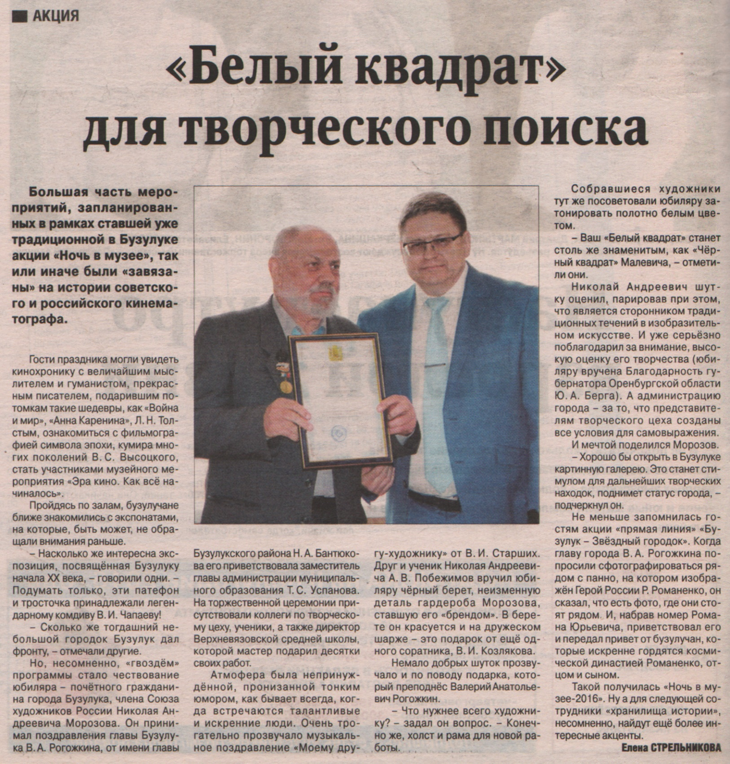

**Стрельникова Е. «Белый квадрат» для творческого поиска / Е. Стрельникова // Российская провинция. — 2016. — 26 мая.  — С. 2.**